今日动态
2024.4.28 周日 雨天
记录人：姜娜
※一日活动篇
◎今日来园人数：22人，1人缺勤。
◎早点：鲜牛奶、巴旦木、多样饼干。
◎午餐：藜麦饭、红烧肉鹌鹑蛋、莴苣炒虾膏、豌豆苗豆腐汤。
◎水果：红提、羊角蜜。
◎午点：红枣糯米粥。
姓名 | 来园情况 | 自主放物品 | 午饭情况 | 午睡情况 | 午点情况 | 大便情况
高昀棋 | ☆ | ☆ | ☆ | ☆ | ☆ | 1
陈琬儿 | ☆ | ☆ | ☆ | ☆ | ☆
秦初曈 | ☆ | ☆ | ☆ | ☆ | ☆
曹钰欣 | ☆ | ☆ | ☆ | ☆ | ☆ | 1
余思纯 | ☆ | ☆ | ☆ | ☆ | ☆
张榕汐 | ☆ | ☆ | ☆ | ☆ | ☆
陆亦萱 | 请假 | 请假 | 请假 | 请假 | 请假
陈欣尹 | ☆ | ☆ | ☆ | ☆ | ☆
陈诗羽 | ☆ | ☆ | ☆ | ☆ | ☆ | 1
张子瑶 | ☆ | ☆ | ☆ | ☆ | ☆
陈佳奕 | ☆ | ☆ | ☆ | ☆ | ☆
蒋仟岚 | ☆ | ☆ | ☆ | ☆ | ☆
朱舒窈 | ☆ | ☆ | ☆ | ☆ | ☆
陈舒然 | ☆ | ☆ | ☆ | ☆ | ☆
秦昊吕 | ☆ | ☆ | ☆ | ☆ | ☆
刘一航 | ☆ | ☆ | ☆ | ☆ | ☆
万靖炘 | ☆ | ☆ | ☆ | ☆ | ☆ | 1
巢惟燚 | ☆ | ☆ | ☆ | ☆ | ☆
陆奕果 | ☆ | ☆ | ☆ | ☆ | ☆
沈梓诺 | ☆ | ☆ | ☆ | ☆ | ☆ | 1
陈杭昱 | ☆ | ☆ | ☆ | ☆ | ☆
蒋一帆 | ☆ | ☆ | ☆ | ☆ | ☆
陈宥和 | ☆ | ☆ | ☆ | ☆ | ☆
来园情况：能和老师打招呼。
自主放物品：能绕好水杯带，将水杯放在水杯架上，把物品摆放在抽屉里☆
午饭情况：能够独立把饭菜吃完☆
午睡情况：能够在1点前入睡☆
午点情况：能够独立把午点吃完☆

※区域游戏篇
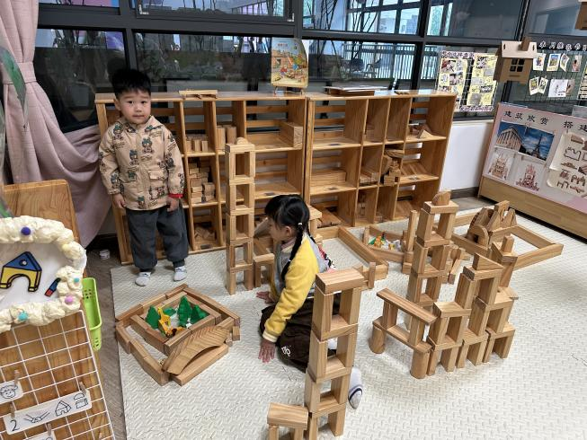 | 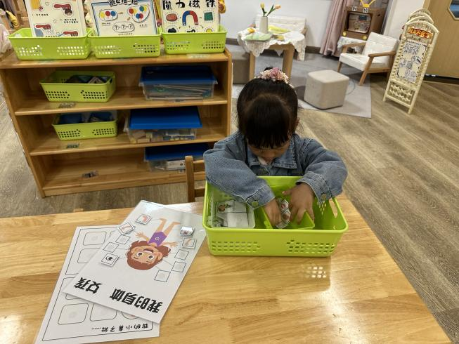
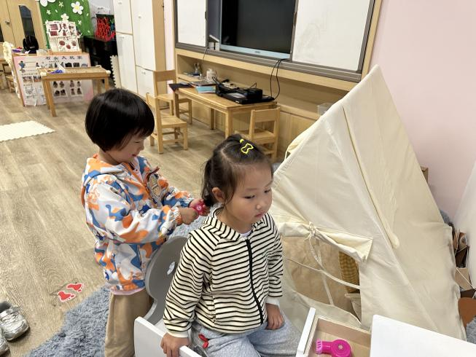 | 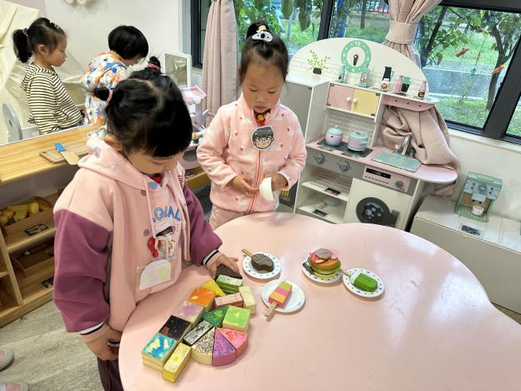
在地面建构区，多米和圆圆在搭动物园。
在益智区，余思纯 在玩我的身体，找出身体的各个部分贴在对应的位置上。
在角色区，佳佳和薇薇在玩理发店的游戏；张子瑶和安安在玩蛋糕店的游戏。

※集体活动篇
美术：帆船
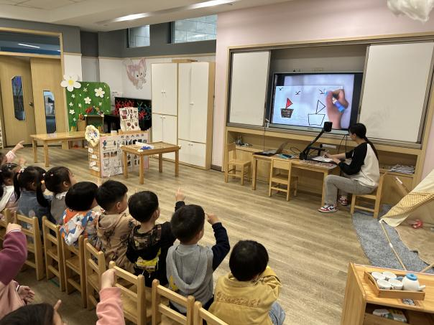 | 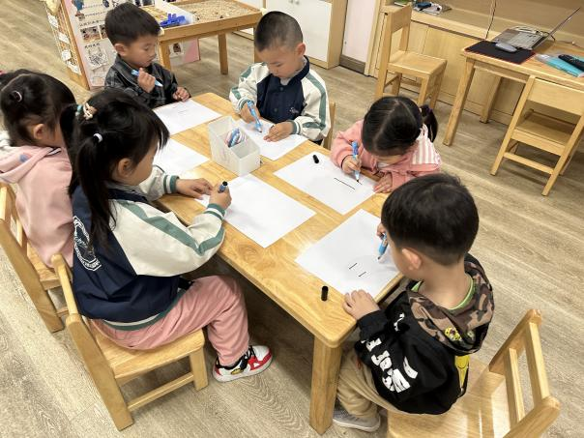

※温馨提示篇

今天雨大，家长们在上班和送孩子的路上注意安全哦！

